АМАНАКСКИЕ Распространяется бесплатно
ВЕСТИ
21 июня 2021г №39(465) ОФИЦИАЛЬНО
Информационный вестник Собрания представителей сельского поселения Старый Аманак
муниципального района Похвистневский Самарской области

В Похвистнево «Каникулы с Общественным советом» приехали в посёлок Октябрьский
С приходом лета представители Общественного совета при МО МВД России «Похвистневский» в рамках акции «Каникулы с Общественным советом» проводят с отдыхающими в пришкольных лагерях школьниками профилактические беседы.
На днях сотрудники Похвистневского отдела внутренних дел инспектор по делам несовершеннолетних отделения УУП и ПДН капитан полиции Маргарита Фролова и исполняющий обязанности начальника отделения по контролю за незаконным оборотом наркотиков майор полиции Сергей Симиндеев совместно с заместителем председателя Общественного совета при территориальном отделе внутренних дел Гаптельхамитом Асылгареевым и представителями центра Семья городского округа Похвистнево посетили школьников среднеобразовательной школы посёлка Октябрьский Похвистневского района и рассказали им правила поведения во время летних каникул.
Как отметил исполняющий обязанности начальника отделения наркоконтроля, курение, употребление алкоголя и запрещённых веществ могут нанести серьёзный вред здоровью молодому организму, а запрещённые – никотино- и наркосодержащие вещества – привести к летальному исходу. Поэтому брать в руки неизвестные пакетики, передавать их кому-то – нельзя. О таких случаях в первую очередь нужно оповещать своих родителей и классного руководителя.
Инспектор по делам несовершеннолетних посоветовала ребятам быть осторожными: не ходить на водоёмы без сопровождения взрослых, находиться на улице не позже 23:00, не нарушать существующие Правила дорожного движения и разъяснила какую ответственность за правонарушения совершённые в несовершеннолетнем возрасте несут сами подростки, а также из родители. Капитан полиции поделилась с детьми своими контактами, чтобы они напрямую обращались к ней за необходимой помощью, или просто – за советом. Ребята с радостью задавали интересующие их вопросы и получали на них правовые ответы.
Общественник посоветовал присутствующим перед любым делом задумываться о своих родителях – одобрили ли они этот шаг, либо выразили своё негодование, а только после совершать тот или иной поступок.
В заверении мероприятия среди ребят были распространены листовки МВД России «Правила поведения на воде» и «Оставлять окна открытыми – опасно!».

Во время школьных каникул, помни о пожарной безопасности!
Советы родителям.
Летние каникулы – чудесное время, которое так ожидаемо любым ребенком. Это дни, когда нет учебы, и отсутствует необходимость просыпаться по будильнику и заниматься делами. Но, как, ни странно, на каникулах тоже следует кое о чем позаботиться. Речь идет о правилах пожарной безопасности.
Пожары в России, к сожалению, не прекратились, горят леса, горят дома. Пожар – это большая беда. Последствия катастрофы можно измерить деньгами, но человеческие жизни, особенно жизни детей, гибнущих в огне, бесценны. Только строгое, безоговорочное следование всем правилам пожарной безопасности может помочь избежать материальных потерь и человеческих жертв. Дети не читают умных статей, но пожарная безопасность для детей – это превыше всего. Она должна быть обеспечена взрослыми. Научить детей правилам поведения – долг всех взрослых людей.
В быту человека с самого детства окружает множество электрической бытовой техники, поэтому пожарная безопасность для детей напрямую связана с электрическими приборами. Детей нужно подготовить к тому, что электроприборы, включенные в сеть, таят в себе опасность, что бытовая техника часто становится причиной пожара, если неправильно эксплуатируется. Отсюда появляется неукоснительное правило — игра с электронагревательными приборами опасна для здоровья и для жизни.
Иногда не удается предотвратить пожар, и все же происходит возгорание. К такой ситуации нужно быть готовым всегда, действовать уверенно и быстро. Детей тоже нужно научить правилам поведения при пожаре. Так может проявиться пожарная безопасность для детей на практике. Знание важнейших правил и применение их в сложившейся ситуации позволит спастись самому и помочь близким. Тушить пожар должны взрослые, но дать сигнал тревоги может каждый школьник. Ребенок должен знать, что номер пожарной службы — «01», а по сотовому телефону нужно набирать «101» или «112».
Статистика показывает, что обычно от 10 до 15% общего количества пожаров происходит от неосторожного обращения с огнем детей и от того, что мы, взрослые, позволяем им это. Иногда видим, что они разжигают костры на стройках, плохо охраняемых объектах, в лесу, а иной раз в подвалах и чердаках, и равнодушно проходим мимо.
В настоящее время на территории России наблюдается негативная динамика роста гибели детей на пожарах. Как показывает проведённый анализ, тяжёлые последствия в подавляющем большинстве случаев наступили в домах с высокой степенью изношенности, неисправностью печного отопления и неудовлетворительным состоянием электрической части здания, где проживали малообеспеченные семьи либо семьи, относящиеся к разряду неблагополучных.
Причинами пожаров с гибелью детей часто становится детская шалость с огнём. Условиями, способствующими этому, явились оставление детей без присмотра и ненадлежащий присмотр за ними. Также гибели детей способствует состояние сна или алкогольное опьянение находящихся рядом взрослых.
Для того чтобы в Вашу семью не пришла беда надо совсем немного: просто чаще проводить профилактические беседы со своими детьми, объяснять им, к чему может привести шалость с огнем.
Меры по предупреждению пожаров от шалости детей не сложны. Их необходимо запомнить:
- Спички хранят в недоступных для детей местах;
- Детям запрещается покупать спички, зажигалки, сигареты, пиротехнику (это как правило относится к работникам торговой сети);
- Детей нельзя запирать в квартирах одних (сколько трагедий произошло в результате этого);
- Запрещается доверять детям наблюдать за топящимися печами и нагревательными приборами;
- Нельзя разрешать малолетним детям включать электронагревательные приборы, газовые плиты и т.д.
Обязанность каждого взрослого — пресекать всякие игры с огнём, разъяснять детям их опасность.
Каждый ребенок, независимо от возраста, обязан знать несколько простых правил безопасности. Иначе каникулы могут привести к неприятным последствиям.
Общие правила поведения во время каникул:
- Нужно соблюдать все правила пожарной безопасности!
- Запрещается разжигать костры и использовать пиротехнические изделия!
- Необходимо быть осторожным при использовании электрическими приборами, соблюдать технику безопасности при включении и выключении телевизора, электрического утюга, чайника.
- Необходимо соблюдать технику безопасности при пользовании газовыми приборами.
Кроме этого:
- Необходимо соблюдать правила дорожного движения, быть осторожным и внимательным на проезжей части дороги.
- Не стоит без ведома родителей уходить куда-либо из дома.
- Категорически не рекомендуется играть вблизи железной дороги или проезжей части, а также ходить на пустыри, заброшенные здания, свалки и в темные места.
- Не рекомендуется разговаривать с незнакомыми людьми и обращать внимание на знаки внимания или какие-либо приказы посторонних.
Научите детей соблюдению этих простых правил, чтобы быть спокойными за их жизнь и здоровье!

Автор статьи: инструктор противопожарной профилактики ПСО №35 Наталия Кожевникова.

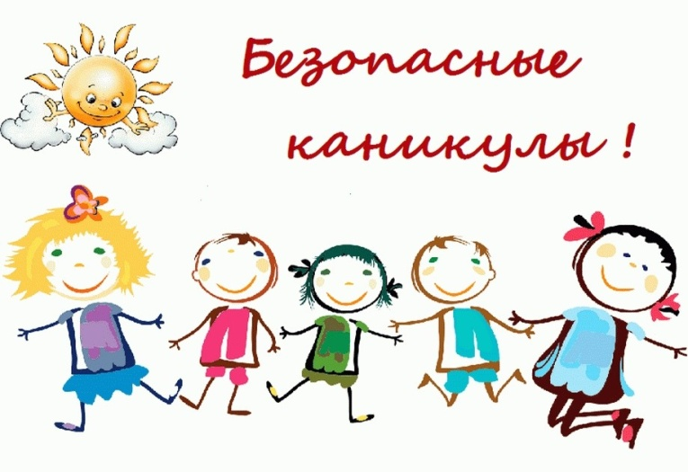

УЧРЕДИТЕЛИ: Администрация сельского поселения Старый Аманак муниципального района Похвистневский Самарской области и Собрание представителей сельского поселения Старый Аманак муниципального района Похвистневский Самарской области
ИЗДАТЕЛЬ: Администрация сельского поселения Старый Аманак муниципального района Похвистневский Самарской области
Адрес: Самарская область, Похвистневский Газета составлена и отпечатана
район, село Старый Аманак, ул. Центральная в администрации сельского поселения
37 а, тел. 8(846-56) 44-5-73 Старый Аманак Похвистневский район Редактор
Самарская область. Тираж 100 экз Н.А.Саушкина

